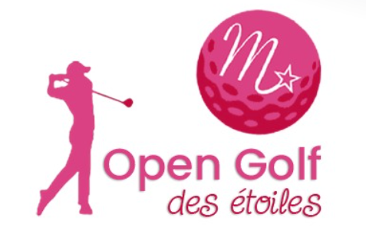
Devenez Partenaire / Sponsor de la 2ème édition de l’Open de Golf des Étoiles

SAMEDI 9 SEPTEMBRE 2023
Golf du Val Secret, Château-Thierry (02400)
Associez la communication solidaire de votre société
à l’action de l’Association Marie Notre Etoile
100 % de la collecte reversée à la recherche contre les cancers pédiatriques
https://marie-notre-etoile.org/open-de-golf-des-etoiles-2023/
Ce dossier en 3 parties :
- Présentation de l’association Marie notre Etoile
- L’évènement Open Golf des Etoiles
- Devenez sponsors et partenaires

« Les plus grandes victoires sont celles que l’on remporte sur soi-même »
Robert Tyre Jones Jr. (1902 – 1971) golfeur américain célébre

- Présentation de l’association Marie notre Etoile

Peu de gens le savent mais le cancer est la première cause de mortalité des enfants de moins de quinze ans par maladie et plus de 2.500 enfants sont touchés chaque année en France, plus de 500 en meurent.

Hélas, l’actualité récente nous le rappelle douloureusement : Liévin : Marche en souvenir de Marion. Concrètement, ceci signifie que tout autour de nous des familles sont directement confrontées à cette épreuve terrible. Des collaborateurs, des clients, ou des partenaires de votre entreprise sont peut-être concernés dans leur entourage par la maladie et ses conséquences dramatiques.

L’association « Marie Notre Etoile a été créée en 2016 par Corinne et Michel Rudloff à la suite du décès de leur fille Marie, d’un cancer des os à l’âge de quinze ans. Depuis son lancement, Marie Notre Etoile a collecté plus de 700.000 €, grâce à ses nombreux bénévoles et ses évènements qui ont lieu chaque année :
- Présence sur les marchés
- Concert à la salle Ravel de Levallois-Perret
- Match de basket avec les Metropolitans 92
- Loto Géant
- …et L’Open Golf des Etoiles à Château-Thierry

L’objectif poursuivi par l’association est de lever des fonds qui sont affectés à 100%, sans frais de collecte, à des programmes de recherche sélectionnés après un appel à projet à l’échelle européenne, organisé par Imagine for Margo.

Comme on le voit sur le graphique ci-dessous, malgré la COVID et la guerre en Ukraine, l’association a connu un fort développement depuis 2019. Ce développement repose sur beaucoup d’énergie et d’implication des bénévoles avec 2 solides piliers : les collectivités territoriales et les entreprises partenaires.

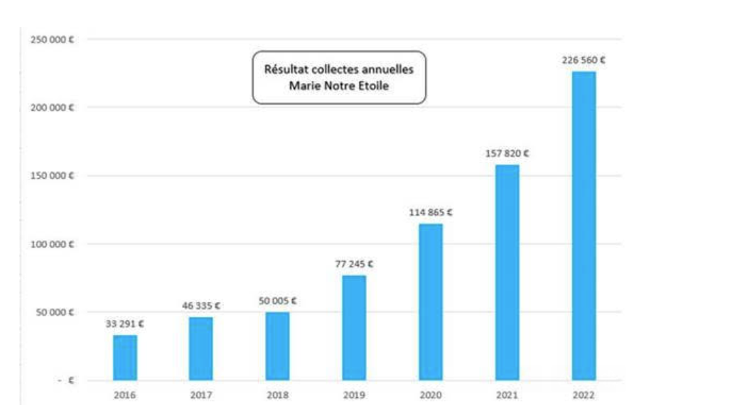

L’association dispose d’un site Web : https://marie-notre-etoile.org/ où beaucoup d’informations permettent de comprendre les valeurs, les actions et les résultats

- L’évènement sportif Open Golf des Etoiles

L’association Marie notre Etoile a créé l’Open Golf des Etoiles en partenariat avec le Golf du Val Secret, et avec le soutien de NEOMA Alumni, l’association des diplômés du Groupe NEOMA.

La première édition du vendredi 9 septembre 2022 a été un grand succès et nous a permis de lever plus de 15.000 Euros, près de 40 golfeurs ont participé à l’événement, et ont permis de semer les graines du succès des éditions à venir.

La 2ème édition de l’Open de Golf aura lieu le samedi 9 septembre 2023.

L’Open présente un potentiel de 88 golfeurs et golfeuses sur 18 trous, regroupés par équipes de deux. Vingt-deux groupes de quatre joueurs s’élanceront ainsi sur le parcours en shot-gun, en compétition "quatre balles meilleures balles".

L’Open Golf des Etoiles est à la fois un challenge sportif convivial ouvert à tous les index, et un challenge de collecte. Ces 2 défis seront récompensés lors de la traditionnelle remise des prix qui se déroulera à partir de 13h30 au moment du déjeuner.
Nous visons plus, à la fois en nombre de participants mais également en valeur de collecte pour l’édition 2023 car nous souhaitons donner davantage de prestige et de visibilité à cet évènement qui contribuera également à la notoriété de nos partenaires.

- Devenez sponsor et partenaire de l’Open de Golf des Etoiles

Devenir partenaire de l’Open Golf des Etoiles, c’est participer à la fois de l’importance d’une cause nationale majeure : la recherche contre le cancer des enfants, et d’un sport à l’image prestigieuse : le golf.

Vous trouverez au moins une justification à devenir partenaire de l’Open Golf des Etoiles édition 2023. Parmi celles-ci :

- Vous golfez : le challenge sportif et la collecte vous motivent
- Vous aimez communiquer dans l’univers du golf
- Vous souhaitez associer votre entreprise à la communication sur la recherche contre les cancers pédiatriques
- Vous voulez apporter une dotation financière ou matérielle à une belle cause
- Vous souhaitez créer un événement fédérateur pour vos collaborateurs

Comment devenir partenaire ?

- Par une dotation de produits et services de votre entreprise
- Par une dotation financière qui sera reversée à la recherche

Quelle visibilité pour votre entreprise ?

Nous pouvons ajouter le nom et le logo de votre entreprise en échange d’une dotation financière ou matérielle sur les communications digitales de l’Open Golf des Etoiles

Nous pouvons rajouter votre logo sur l’affiche et les flyers qui seront imprimés en 1.000 exemplaires et distribués dans les golfs de la région parisienne et de la région Est. Dans cette hypothèse, votre engagement devra nous parvenir avant le 28/02.

Une communication intensive de l’Open Golf des Etoiles dans le réseau NEOMA Alumni, le réseau des diplômés de NEOMA BS, fort de son ancienneté et de la fusion des écoles de commerce de Rouen et de Reims, comprend plus de 65 700 diplômés dont 25% travaillent à l'international.

Une communication dans Golf Plus est prévue cette année. Une campagne médiatique locale et nationale est également en cours de mise en place.

Affiche 2022 :

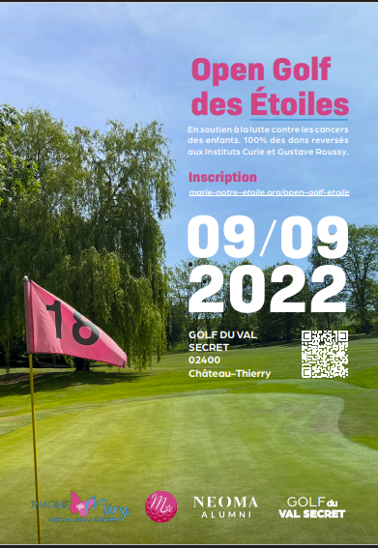

Contact
Vincent Géry – vincent.gery@marie-notre-etoile.org
Philippe Tordjman – philippe.Tordjman@marie-notre-etoile.org
Delphine Lenaerts – delphine.lenaerts@marie-notre-etoile.org
Nicolas Botto – nicolas.botto@marie-notre-etoile.org

Samedi 9 septembre 2023
Golf du Val Secret à Brasles (02) – près de Château-Thierry

A seulement 50 minutes de Paris, le Golf du Val Secret s’étend dans un environnement paysager exceptionnel. Vallonné, agrémenté de pièces d’eau, chaque coup vous y sera compté. Ce parcours au goût prononcé de terroir se révèle technique pour qui souhaite y mesurer sa force.

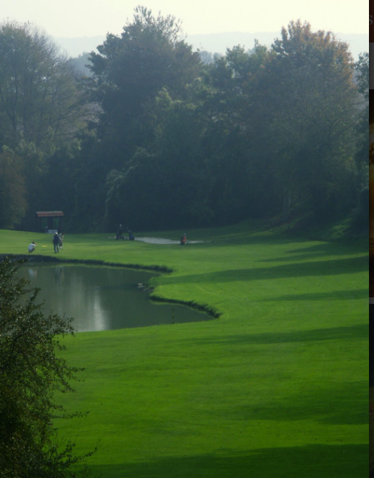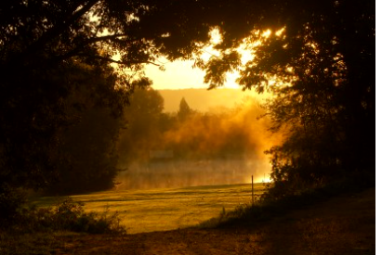

Fiscalité

Les dons collectés bénéficient de reçus fiscaux particuliers et entreprises L’attestation fiscale est envoyée par mail instantanément aux donateurs dès l’instant où le don est fait en ligne par CB. Pour le paiement en chèque ou par virement, il faut savoir que Marie notre Etoile est une association qui remplit les conditions prévues dans le code général des impôts. A ce titre l’association est habilitée à recevoir les dons des particuliers et des entreprises. Un certificat fiscal sera donc émis pour tout règlement autre que le règlement CB sur la page ALVARUM.

Pour les particuliers :
Tous les donateurs pourront bénéficier de l’avantage fiscal à savoir 66% de réduction d’impôt sur le revenu. Une réduction fiscale est également possible au titre de l’IFI mais nécessitera une procédure dérogatoire. L’avantage fiscal au titre de l’IFI est de 75%.

Pour les entreprises :
Les dons sont déductibles du résultat fiscal dans la limite de 5% du Chiffre d’Affaires

